  



|  |
| --- |
|  |

GALERÍA FOTOGRÁFICA

ORGANIZACIÓN: MMB GADESTIC, S.L.

LUGAR: IFEMA - MADRID

FECHAS. 29-30 OCTUBRE 2014

CATERING: S-GOURMET-S

PARTICIPANTES:

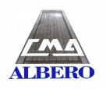 C:\Users\LOBATO61\Google Drive\SUBCONMEETING\2014\2014-10-2 METALMADRID ´14\LOGOS\logo_lagrima.jpg     

CONSTRUCCIONES MECÁNICAS ALBERO

INELCA

NAGAMOHR

POLISOL

TALLERES RICARDO GARCIA, S.L.

TÉCNICA DEL DECOLETAJE, S.L.

MMB GADESTIC, S.L.

Madrid, 05-11-2014

GALERÍA FOTOGRÁFICA

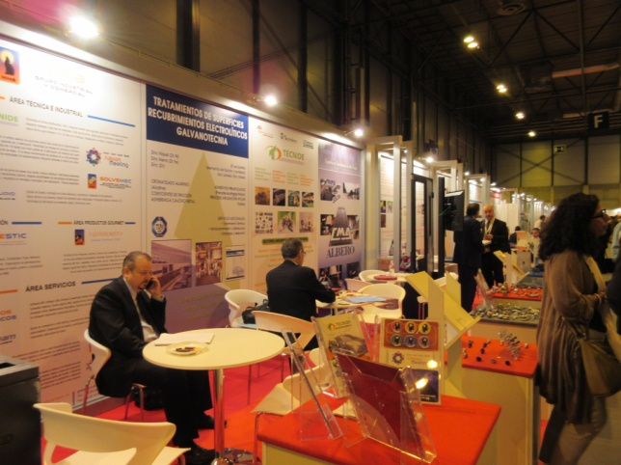 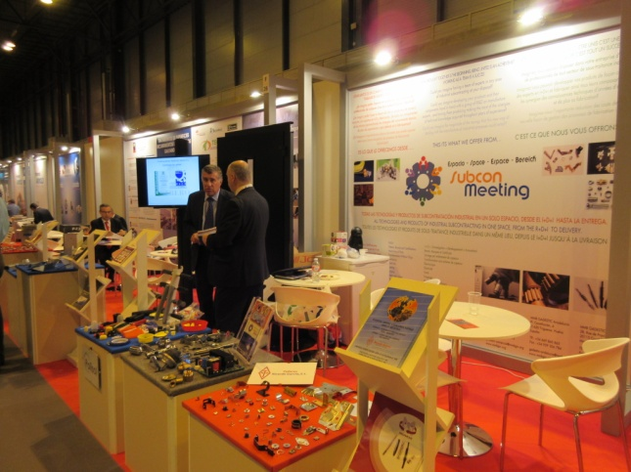

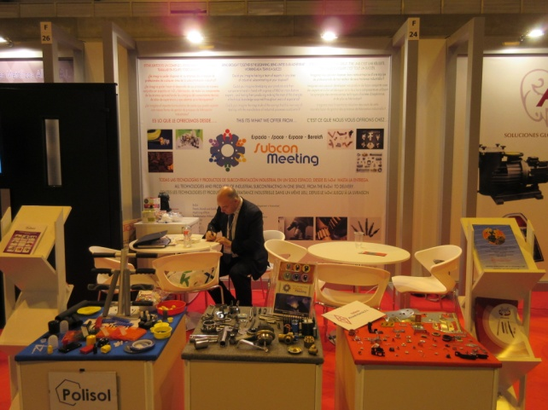 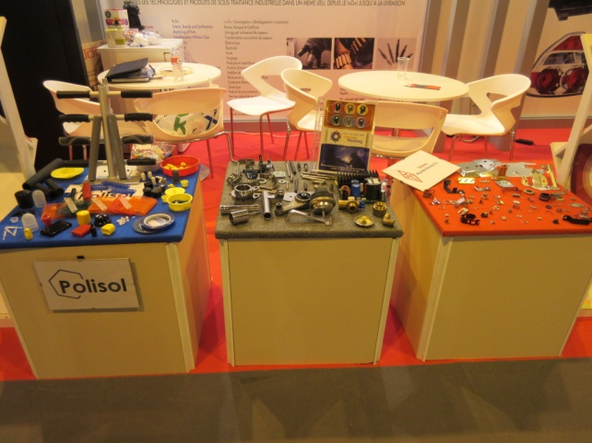

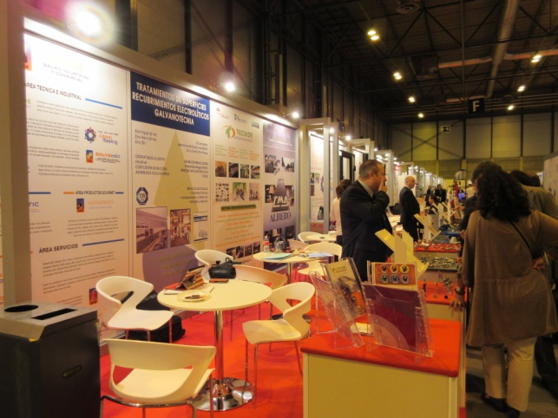 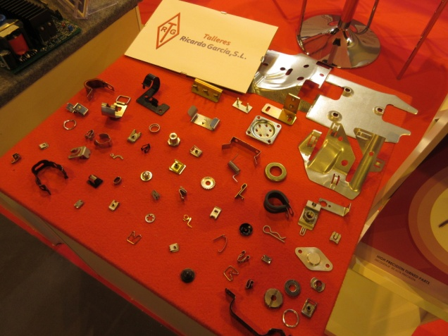

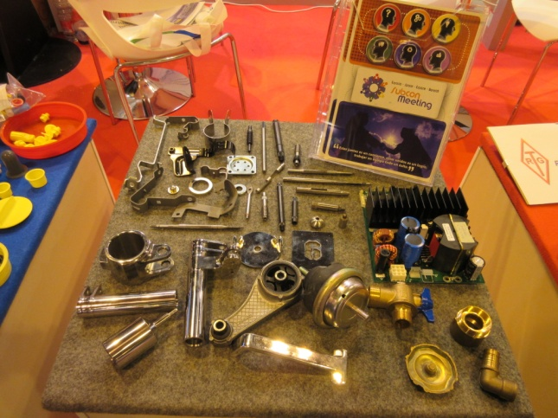 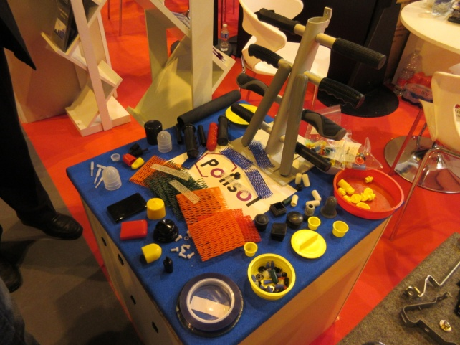

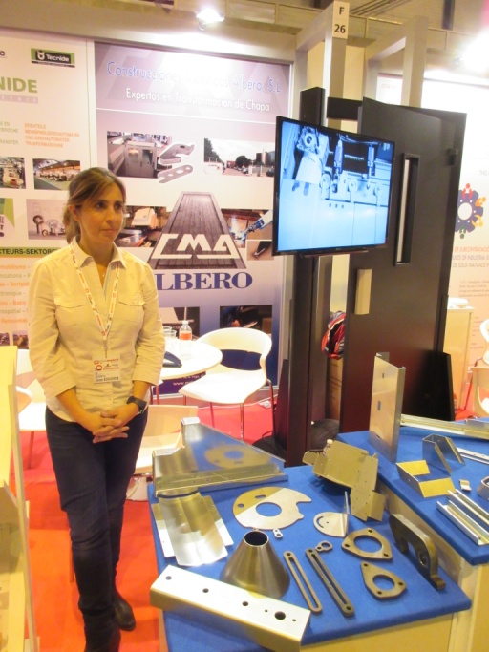 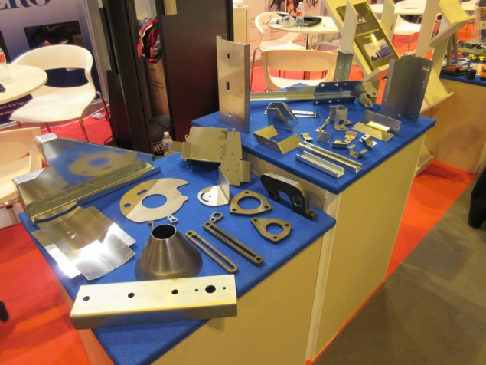

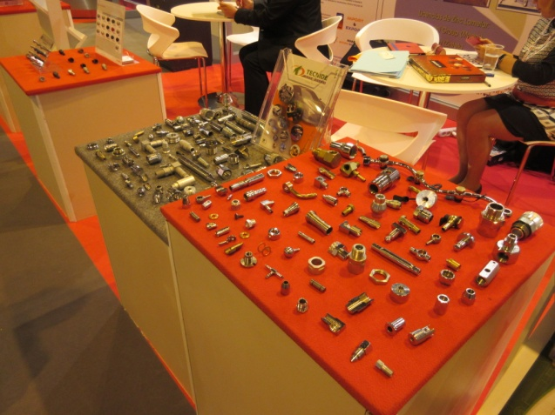 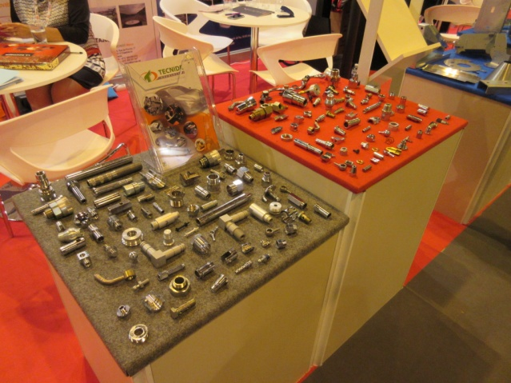

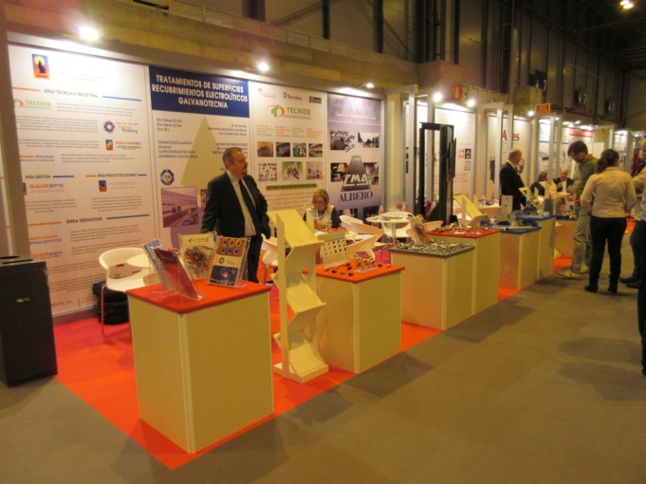 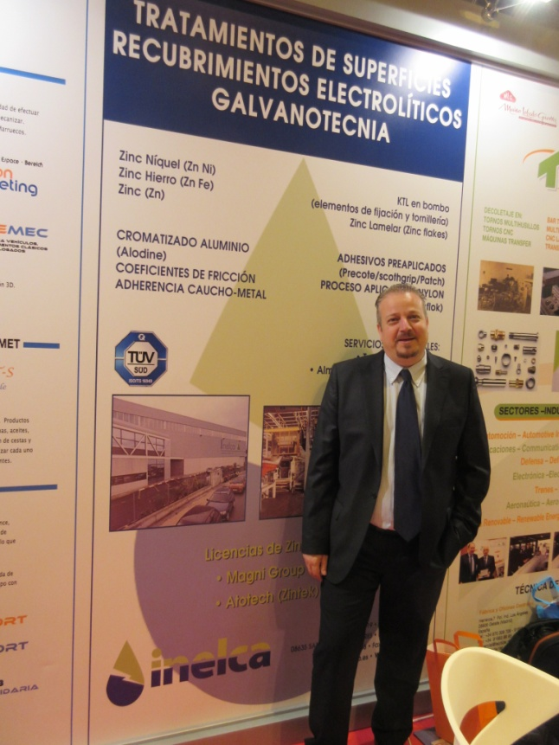

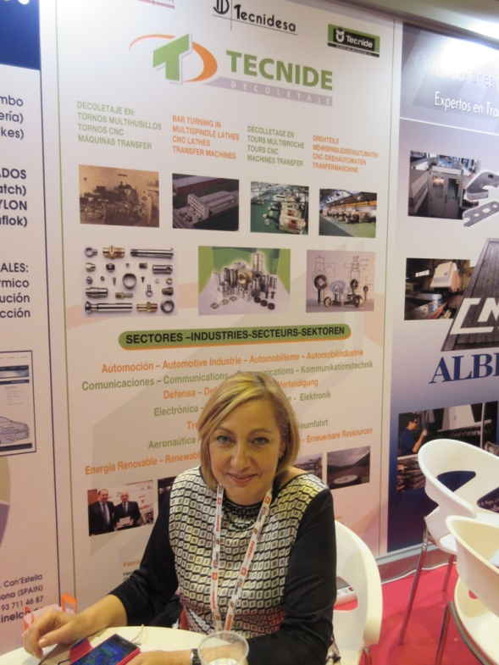 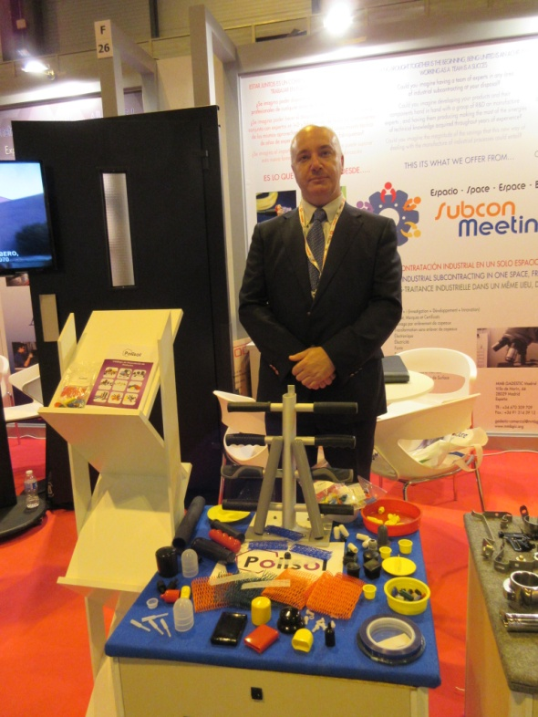

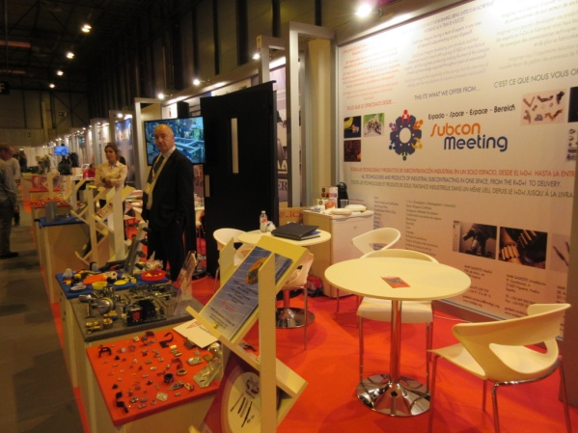 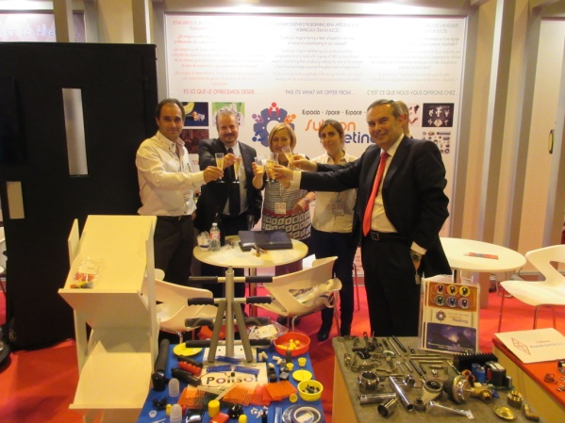

MUCHÍSIMAS GRACIAS DE PARTE DE TODO EL EQUIPO DE:

